

ДЕРЖАВНА СЛУЖБА УКРАЇНИ З НАДЗВИЧАЙНИХ СИТУАЦІЙ

НАКАЗ

№88
18.03.2013

Про затвердження Порядку оформлення, обліку, використання та зберігання службового посвідчення, Опису і зразка службового посвідчення Державної служби України з надзвичайних ситуацій

Відповідно до статті 43 Закону України "Про правові засади цивільного захисту", Указу Президента України від 24 грудня 2012 року № 726 "Про деякі заходи з оптимізації системи центральних органів виконавчої влади", Положення про Державну служби України з надзвичайних ситуацій, затвердженого Указом Президента України від 16 січня 2012 року № 20, та з метою забезпечення належного виконання посадовими особами Державної служби України з надзвичайних ситуацій покладених на них обов'язків НАКАЗУЮ:
1. Затвердити:
Порядок оформлення, обліку, використання та зберігання службового посвідчення Державної служби України з надзвичайних ситуацій;
Опис і зразок службового посвідчення Державної служби України з надзвичайних ситуацій (далі - посвідчення), що додаються.
2. Директору Департаменту економіки і фінансів Ільченку О.В.
забезпечити фінансування витрат, які передбачені на виготовлення посвідчень відповідно до кошторису.
3. Директору Департаменту ресурсного забезпечення Білошицькому Р.М., згідно з наданими Департаментом персоналу заявками, забезпечити виготовлення, закупівлю посвідчень для апарату Державної служби України з надзвичайних ситуацій.
Керівникам головних управлінь (управлінь) Державної служби України з надзвичайних ситуацій в Автономній Республіці Крим, областях, містах Київ та Севастополь, підрозділів центрального підпорядкування, навчальних закладів, підприємств, установ та організацій Державної служби України з надзвичайних ситуацій забезпечити виготовлення посвідчень у необхідній кількості для підпорядкованого особового складу та працівників.
Контроль за виконанням цього наказу покласти на заступника Голови Державної служби України з надзвичайних ситуацій Бойка А.П.

Голова М. Болотських

ЗАТВЕРДЖЕНО
Наказ ДСНС України 18.03.2013 № 88

ПОРЯДОК
оформлення, обліку, використання та зберігання службового посвідчення Державної служби України з надзвичайних ситуацій

І. Загальні положення
1.1. Цей Порядок визначає виготовлення, оформлення, обліку, видачі, використання, зберігання і знищення службових посвідчень ДСНС України (далі - посвідчення).
1.2. Посвідчення є офіційним документом, що засвідчує перебування особи на службі, роботі в апараті ДСНС України, головних управлінь (управлінь) ДСНС України в Автономній Республіці Крим, областях, містах Київ та Севастополь, підрозділах центрального підпорядкування, навчальних закладах, підприємствах, установах та організаціях ДСНС України (далі - органи і підрозділи ДСНС України), підтверджує встановлені Законом України "Про правові засади цивільного захисту" та Положенням про Державну служби України з надзвичайних ситуацій, затвердженим Указом Президента Українивід 16 січня 2013 року № 20.
1.3. Бланки посвідчень, документи про реєстрацію посвідчень та акти про знищення посвідчень є документами службової діяльності.
1.4. Бланки посвідчень виготовляються відповідно до встановленого опису і зразка. Посвідчення видаються терміном на 3 роки. Продовження терміну дії посвідчення допускається у виняткових випадках з дозволу керівника підрозділу у разі службової необхідності, але не більше ніж на три місяці.
1.5. Посвідчення дійсне на період перебування особи на службі, роботі (тимчасового виконання обов'язків). Після звільнення особи зі служби, роботи (звільнення від тимчасового виконання обов'язків) посвідчення піддягає поверненню до підрозділу персоналу, про що робиться відповідний запис у книзі видачі посвідчень.
1.6. Посвідчення без необхідного оформлення, з простроченим терміном дії, помарками і підчищеннями вважається недійсним.
II. Порядок виготовлення і заповнення бланків посвідчень
- Замовлення на виготовлення бланків посвідчень здійснюється апаратом ДСНС України та органами і підрозділами ДСНС України.
- метою впорядкування обліку посвідчень встановлюється така індексація нумерації бланків посвідчень:
бланки посвідчень начальницького складу та державних службовців апарату ДСНС України мають перед номером серію - АС;
бланки посвідчень органів і підрозділів ДСНС України мають перед номером відповідну серію (додаток 1).
2.3. Записи у посвідченні здійснюються державною мовою від руки чорнилом чорного кольору чітким розбірливим почерком на підставі витягів із наказів про призначення на посаду та присвоєння спеціального звання.
Фотокартка власника посвідчення має бути на матовій поверхні розміром ЗО х 40 мм і виконана на світлому фоні.
2.4. Органи і підрозділи ДСНС України своєчасно інформують ДСНС України через Департамент персоналу про виготовлення бланків посвідчень, їх кількість та нумерацію.
III. Порядок видачі, заміни та повернення посвідчень
3.1. Посвідчення видається особі при зарахуванні на службу, призначенні на посаду та при прийомі на роботу.
3.2. При врученні посвідчення особі, вперше призначеній на посаду,
проводиться інструктаж щодо правил користування посвідченням і порядку
його зберігання.
- Заміна посвідчення здійснюється при призначенні особи на іншу посаду та присвоєнні чергового спеціального звання. При заміні посвідчення особа зобов'язана повернути раніше видане посвідчення до органу, що його видав.
- За отримане посвідчення особа розписується в журналі реєстрації посвідчень.
3.5. Власник посвідчення зобов'язаний забезпечити зберігання та
використання посвідчення таким чином, щоб унеможливити його втрату,
псування або доступ до нього сторонніх осіб.
Передавати посвідчення іншим особам, залишати його в заставу та використовувати не за призначенням суворо забороняється.
3.6. У разі втрати посвідчення особа зобов'язана негайно повідомити
органи внутрішніх справ за місцем втрати, письмово повідомити
безпосереднього керівника відповідного органу чи підрозділу ДСНС України,
де було видано посвідчення.
Керівник органу і підрозділу ДСНС України, яким було видано посвідчення, зобов'язаний вжити заходи щодо визнання втраченого посвідчення недійсним.
- За кожним фактом втрати, передачі посвідчення іншим особам, використання його з корисливою чи іншою метою, не пов'язаною зі службовою діяльністю, призначається та проводиться службове розслідування, за результатами якого винну особу може бути притягнуто до дисциплінарної відповідальності.
- Нове посвідчення на заміну втраченого видається на підставі матеріалів службового розслідування.
- Посвідчення видаються за підписом Голови Державної служби України з надзвичайних ситуацій (далі - Голова) заступникам Голови, керівникам структурних підрозділів апарату ДСНС України, головних управлінь (управлінь) ДСНС України областей, навчальних закладів, органів і підрозділів ДСНС України.
3.10. Особам, які перебувають на посадах, не зазначених у пункті 3.9 цього Положення, посвідчення видаються за підписом:
першого заступника Голови, заступника Голови - начальницькому складу, державним службовцям апарату ДСНС України та заступникам керівників головних управлінь (управлінь) ДСНС України областей;
керівника відповідного органу чи підрозділу ДСНС України -начальницькому складу та працівникам.
3.11. При звільненні зі служби, роботи або переведенні на іншу посаду особа зобов'язана здати посвідчення до органу, що його видав.
За повернення посвідчення, що видавалося особі апаратом ДСНС України, відповідність несе керівник підрозділу персоналу органу і підрозділу ДСНС України.
3.12. При поверненні посвідчення ставиться відмітка про його повернення в журналі реєстрації посвідчень.
IV. Порядок оформлення, обліку, зберігання і знищення посвідчень
4.1. Оформлення, облік і видача посвідчень здійснюються підрозділами персоналу апарату ДСНС України та органів і підрозділів ДСНС України.
Обов'язки щодо оформлення, обліку, зберігання і видачі посвідчень покладаються на окремого працівника, про що зазначається в його посадовій інструкції.
4.2. Облік видачі посвідчень ведеться в журналі реєстрації посвідчень за встановленою формою (додаток 2). Журнал реєстрації посвідчень повинен бути пронумерований, прошитий та скріплений печаткою.
Про зіпсовані та втрачені бланки посвідчень у журналі робиться відповідний запис та додаються акти і матеріали службового розслідування.
4.3. При частковій або повній заміні посвідчень невикористані та зіпсовані бланки, а також посвідчення, що були здані, підлягають знищенню із складанням акта.
4.5. В апараті ДСНС України, органах і підрозділах ДСНС України щороку, станом на 1 січня, проводиться перевірка наявності бланків посвідчень і відповідності їх обліковим даним за минулий рік.
Акти перевірки і знищення посвідчень затверджуються керівниками, яким надано право їх видачі.
Директор Департаменту персоналу О. Євсюков

ЗАТВЕРДЖЕНО наказ ДСНС
України 18.03.2013 № 88

ОПИС І ЗРАЗОК
службового посвідчення Державної служби України з надзвичайних ситуацій

1. Службове посвідчення представляє собою книжечку, що виготовляється друкарським способом і обгорнута баладеком кольору бордового мармуру - для начальницького складу та державних службовців апарату ДСНС України, синього кольору - для начальницького складу та працівників органів і підрозділів ДСНС України. Розмір у розгорнутому вигляді - 200мм х 70мм.
На лицьовому боці обкладинки у верхній частині посередині міститься фольгове тиснення зображення Малого Герба України розміром 20мм х 15мм. На 10 мм нижче розташовано напис тим же способом друкованими літерами заввишки 5мм - «ДЕРЖАВНА СЛУЖБА УКРАЇНИ З НАДЗВИЧАЙНИХ СИТУАЦІЙ».
У розвороті книжечки з внутрішньої сторони містяться виготовлені типографським способом дві вставки розміром 90мм х 65мм кожна. Вони розділені горизонтально смугами блакитного і жовтого кольору по 32,5мм кожна і відображають фон Державного Прапора України. Смуги мають захисну сітку відповідного кольору.
На лівій частині внутрішньої сторони посвідчення на відстані Змм від лівого краю розміщено рамку для фотокартки розміром 30мм х 40мм. Праворуч від рамки на відстані 12мм розміщено кольорове зображення геральдичного знака-емблеми Державної служби України з надзвичайних ситуацій діаметром 33мм. У верхній частині вставки над геральдичним знаком-емблемою на відстані 6мм від верхнього краю розміщено напис друкованими літерами синього кольору заввишки Змм серія посвідчення (за списком) і змінний номер. У нижній частині вставки під геральдичним знаком-емблемою на відстані 6мм від нижнього краю розміщено напис літерами синього кольору заввишки 1,5мм «Дійсне до " " 20_ р.».
На правій частині внутрішньої сторони посвідчення посередині розміщено зображення Малого Герба України білого кольору розміром 20мм х 27мм, виконаного шляхом розривів вишневої захисної сітки. Зверху малиновими друкованими літерами заввишки 4мм напис «Державна служба України з надзвичайних ситуацій». Праворуч від напису розташовано хвильоподібне зображення Державного Прапора України. Нижче від напису «Державна служба України з надзвичайних ситуацій» літерами синього кольору заввишки Змм напис «СЛУЖБОВЕ ПОСВІДЧЕННЯ» та нижче

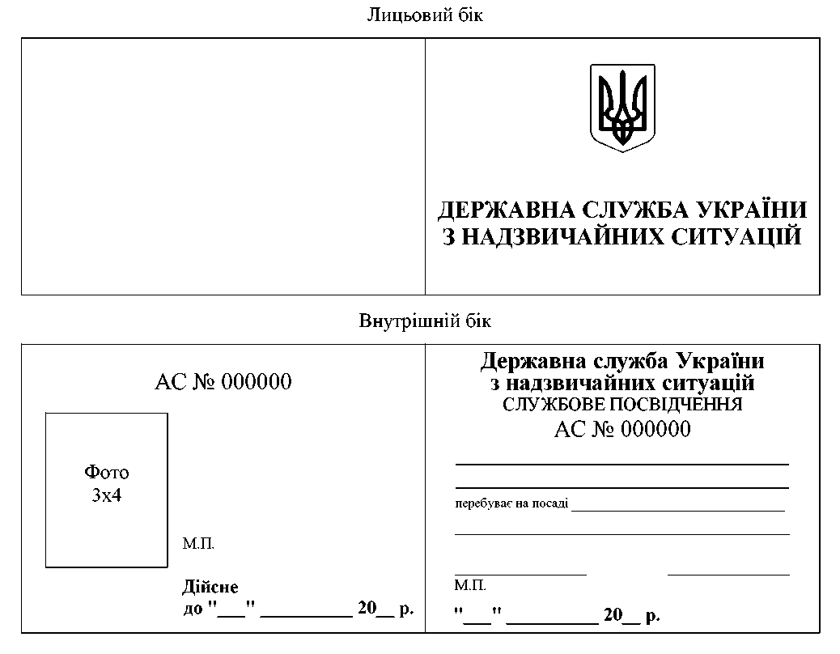
Додаток 1
до пункту 2.2 Порядку оформлення, обліку, використання та зберігання службового посвідчення Державної служби України з надзвичайних ситуацій
СЕРІЇ
бланків службових посвідчень для начальницького складу та працівників органів і підрозділів Державної служби України з надзвичайних ситуацій

№ з/п | Серія службового посвідчення | Найменування підрозділу
1 | 2 | 3
1 | КР | ГУ ДСНС України в Автономній Республіці Крим
2 | ДН | ГУ ДСНС України у Дніпропетровській області
3 | ДО | ГУ ДСНС України у Донецькій області
4 | ЗП | ГУ ДСНС України у Запорізькій області
5 | КО | ГУ ДСНС України у Київській області
6 | ЛГ | ГУ ДСНС України у Луганській області
7 | ЛВ | ГУ ДСНС України у Львівській області
8 | МК | ГУ ДСНС України у Миколаївській області
9 | ОД | ГУ ДСНС України в Одеській області
10 | РВ | ГУ ДСНС України у Рівненській області
11 | ХА | ГУ ДСНС України у Харківській області
12 | ХМ | ГУ ДСНС України у Хмельницькій області
13 | КМ | ГУ ДСНС України у м. Києві
14 | ВІ | У ДСНС України у Вінницькій області
15 | ВО | У ДСНС України у Волинській області
16 | ЖТ | У ДСНС України у Житомирській області
17 | ЗА | У ДСНС України у Закарпатській області
18 | ІВ | У ДСНС України в Івано-Франківській області
19 | КГ | У ДСНС України у Кіровоградській області
20 | ПО | У ДСНС України у Полтавській області
21 | СУ | У ДСНС України у Сумській області
22 | ТР | У ДСНС України у Тернопільській області
23 | ХН | У ДСНС України у Херсонській області
24 | ЧК | У ДСНС України у Черкаській області
25 | ЧВ | У ДСНС України у Чернівецькій області
26 | ЧН | У ДСНС України у Чернігівській області
27 | СМ | У ДСНС України у м. Севастополі

